Arbeitsauftrag 3.01.050504

Punkt 1:
Nehmen Sie eine weitere Qualifikation in die Tabelle qualifikationen auf. Die neue Zeile soll mit einer expliziten Spaltenangabe in die Tabelle eingefügt werden. Sie möchten die Qualifikation SQL eintragen, die mit dem Kürzel ITE in die Kategorie
Informatik aufgenommen werden soll. Nutzen Sie den nächsten freien Schlüsselwert für die Spalte qid, um die neue Zeile mit einem eindeutigen Schlüssel in die Tabelle qualifikationen einzutragen.
Sql:
insert into qualifikationen (qid, bezeichnung, kuerzel, kategorie)
values (8,'SQL','ITE','Informatik');
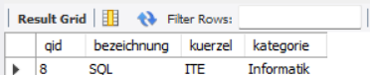
select * from qualifikationen;

Punkt 2:
In größeren Unternehmen gibt es Administratoren. Diese Qualifikation werden wir als Nächstes in die Tabelle qualifikationen eintragen. Als Bezeichnung geben Sie die 'Sys-Admin' an. Hier sollen das Kürzel ADA und die Kategorie Support eingetragen werden.
Sql:
insert into qualifikationen (qid, bezeichnung, kuerzel, kategorie)
values (9,'Sys-Admin','ADA','Support');
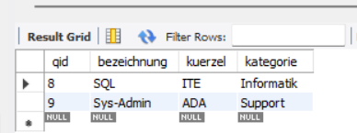
select * from qualifikationen;

Punkt 3:
Es soll eine weitere Qualifikation erfasst werden, von der Sie nur die Bezeichnung kennen. Die Bezeichnung soll 'Projektleitung' lauten. Als eindeutigen Schlüssel weisen Sie den nächstmöglichen Wert für die Spalte qid zu.
Sql:
insert into qualifikationen (qid, bezeichnung)
values (10,'Projektleitung');
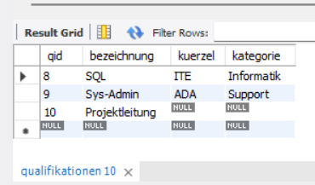
select * from qualifikationen;

Punkt 4:
Die Zeile mit dem Schlüsselwert 2 der Spalte qid der Tabelle qualglobal identifiziert einen Datensatz, in dem der Spalte bezeichnung der Wert Second Level Support zugeordnet ist. Ändern Sie den Wert der Spalte bezeichnung in den Wert Second Level Helpdesk

Des Weiteren soll die Zeile mit dem Schlüsselwert 3 der Spalte qid geändert werden. Der Wert First Level Support der Spalte bezeichnung soll in den Wert First Level Helpdesk geändert werden. Der Spalte kuerzel ist dem Wert FLS zugeordnet. Ändern Sie den Wert in der gleichen UPDATE-Anweisung und weisen Sie der Spalte kuerzel den Wert FLH zu.

Formulieren Sie auch eine Prüfabfrage, um das Ergebnis der Aktualisierung mit einer UPDATE-Anweisung zu prüfen.
Sql:
update qualglobal
set bezeichnung = 'Second Level Helpdes' where qid = 2;
update qualglobal
set bezeichnung = 'First Level Helpdesk',kuerzel = 'FLH'
where qid = 3;
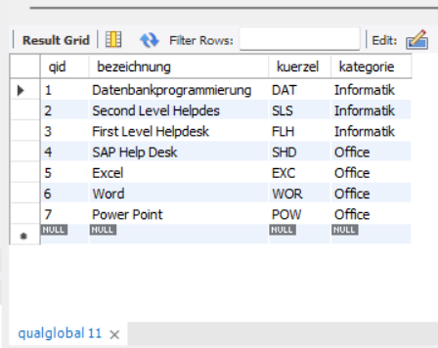
select * from qualglobal;

Punkt 5:
Das Unternehmen beabsichtigt, auf eine freie Office-Suite umzusteigen. Daher sollen die Werte der Spalte kuerzel, die derzeit dem Wert DAT entsprechen, durch den Wert DBE ersetzt werden.

Ermitteln Sie zur Überprüfung der aktualisierten Werte mit einer SELECT-Abfrage.
Sql:
use uebungsdatenbank;
update qualglobalarchiv
set kuerzel = 'DBE'
where kuerzel = 'DAT';
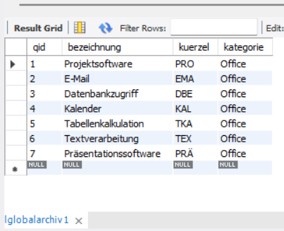
select * from qualglobalarchiv;

Punkt 6:
Die Zeile mit dem Schlüsselwert 2 der Spalte qid der Tabelle qualglobalarchiv soll gelöscht werden.
Gleich im Anschluss überprüfen Sie mit einer SELECT-Abfrage die noch vorhandenen Zeilen der Ergebnistabelle.
Sql:
delete from qualglobalarchiv where qid = 2;
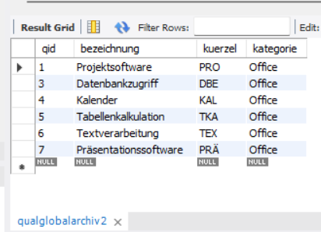
select * from qualglobalarchiv;

Punkt 7:
Es sollen mehrere Zeilen der Tabelle qualglobalarchiv gleichzeitig gelöscht werden. Die Werte der Spalte qid für die zu löschenden Zeilen lauten: 5, 6 und 7.
Prüfen Sie auch hier das Ergebnis Ihrer Löschoperation mit einer SELECT-Abfrage, um
Im Auftrag um das Ergebnis der Löschoperation nachzuvollziehen.
Sql:
delete from qualglobalarchiv where qid in (5,6,7); -- in ist besser als dreimal or schreiben
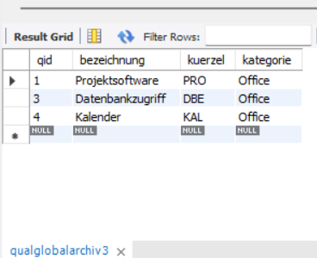
select * from qualglobalarchiv;

Punkt 8:
Löschen Sie alle gesperrten Zeilen der Tabelle qualglobalarchiv.
Überprüfen Sie das Ergebnis dieser Löschoperation mit einer SELECT-Abfrage
Sql:
delete from qualglobalarchiv;
select * from qualglobalarchiv;


